РОССИЙСКИЙ УНИВЕРСИТЕТ ДРУЖБЫ НАРОДОВ
Факультет физико-математических и естественных наук
Кафедра фундаментальной информатики и информационных технологий

ОТЧЕТ
ПО ЛАБОРАТОРНОЙ РАБОТЕ №5
Тема: Основы работы с Midnight Commander
Дисциплина: Архитектура компьютеров

Студент: Герчет Вячеслав
Группа: НКАбд-03-25
Студ. билет № 1132255650
Преподаватель: Штепа Кристина Александровна

МОСКВА
2025 г.

Содержание
1. Цель работы
2. Задание
3. Теоретическое введение
4. Выполнение лабораторной работы
4.1 Работа с Midnight Commander
4.2 Создание программы lab5-1.asm
4.3 Создание программы lab5-2.asm
5. Выполнение самостоятельной работы
6. Выводы
7. Список литературы

Список иллюстраций
3.1 Вводим в консоль команду mc
3.2 Переходим в каталог
3.3 Создаем каталог функциональной клавишей F7
3.4 Воспользуемся командой touch
3.5 Открывем файл функциональной клавишей, заполняем и сохраняем
3.6 Открываем файл и убеждаемся, что файл содержит текст программы
3.7 Проверяем, как работает данная программа
3.8 Скачиваем файл
3.9 Копируем скаченный файл
3.10 Создаем копию файла клавишей F6
3.11 Проверяем скопировался ли файл
3.12 Открываем и заполняем файл
3.13 Смотрим, как сработала программа
3.14 Редактируем файл
3.15 Смотрим, как сработал программа и сравниваем с прошлой
3.16 Создаем копию файла lab5-1.asm
3.17 Редактируем файл
3.18 Проверяем правильность написания программы

1. Цель работы
Изучить основы работы с файловым менеджером Midnight Commander, закрепить навыки написания программ на языке ассемблера NASM и ознакомиться с системными вызовами в ОС GNU/Linux.

2. Задание
Написать 2 программы по примеру и впоследствии изменить их по условию.

3. Теоретическое введение
Midnight Commander (mc) — это текстовый файловый менеджер, предназначенный для удобной навигации по файловой системе Linux. Он позволяет создавать, копировать, редактировать и удалять файлы с помощью функциональных клавиш (F1–F10). Работа с ним ведётся в двухпанельном интерфейсе.
NASM (Netwide Assembler) — популярный ассемблер с синтаксисом Intel. Программы на NASM обычно содержат три секции:
data — хранит инициализированные данные;
bss — хранит неинициализированные данные;
text — содержит исполняемый код программы.
Для обращения к системным функциям Linux используются прерывания int 80h. Наиболее часто применяемые вызовы:
4 — sys_write (вывод);
3 — sys_read (ввод);
1 — sys_exit (завершение программы).

4. Выполнение лабораторной работы

4.1 Работа с Midnight Commander
Открываем Midnight Commander (рис. 3.1).
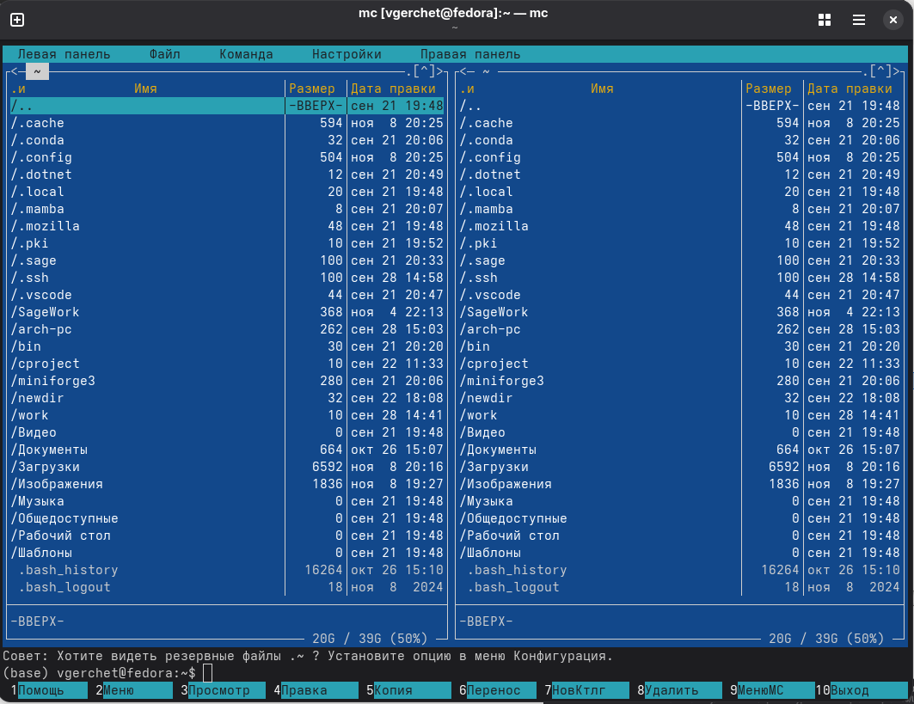
Рис. 3.1: Вводим в консоль команду mc

Переходим в каталог, созданный при выполнении 4 ЛБ (рис. 3.2).
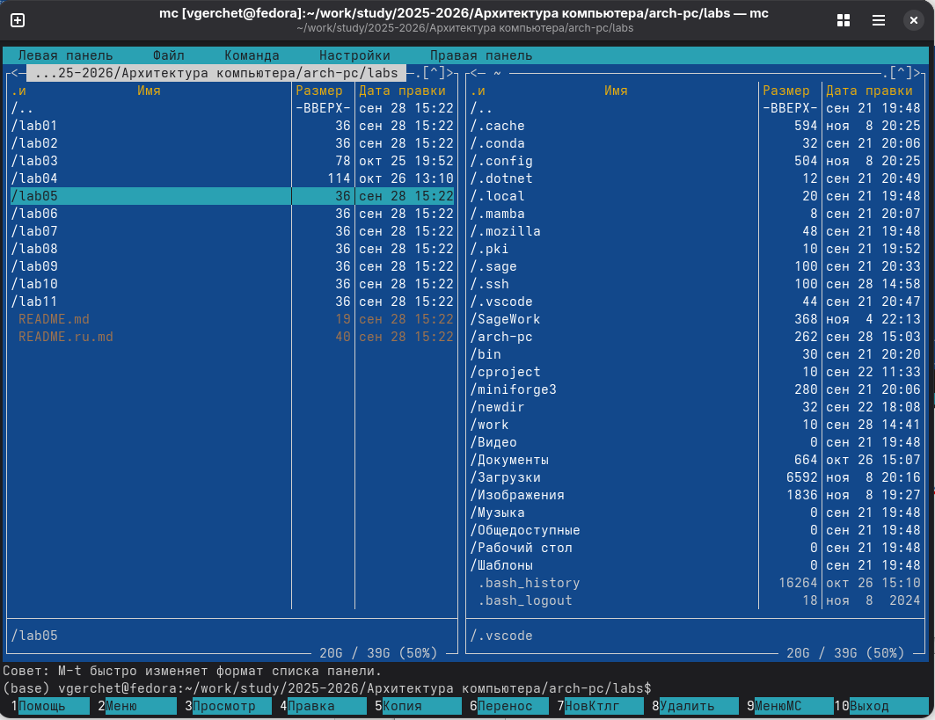
Рис. 3.2: Переходим в каталог

Создаем каталог lab05 (рис. 3.3).
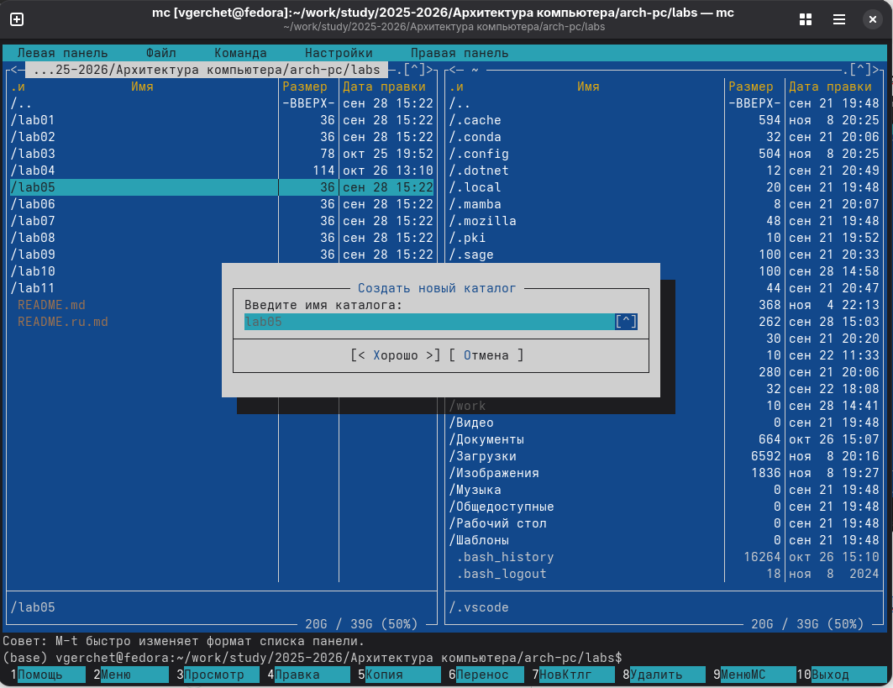
Рис. 3.3: Создаем каталог функциональной клавишей F7

4.2 Создание программы lab5-1.asm
Создаем файл lab5-1.asm (рис. 3.4).
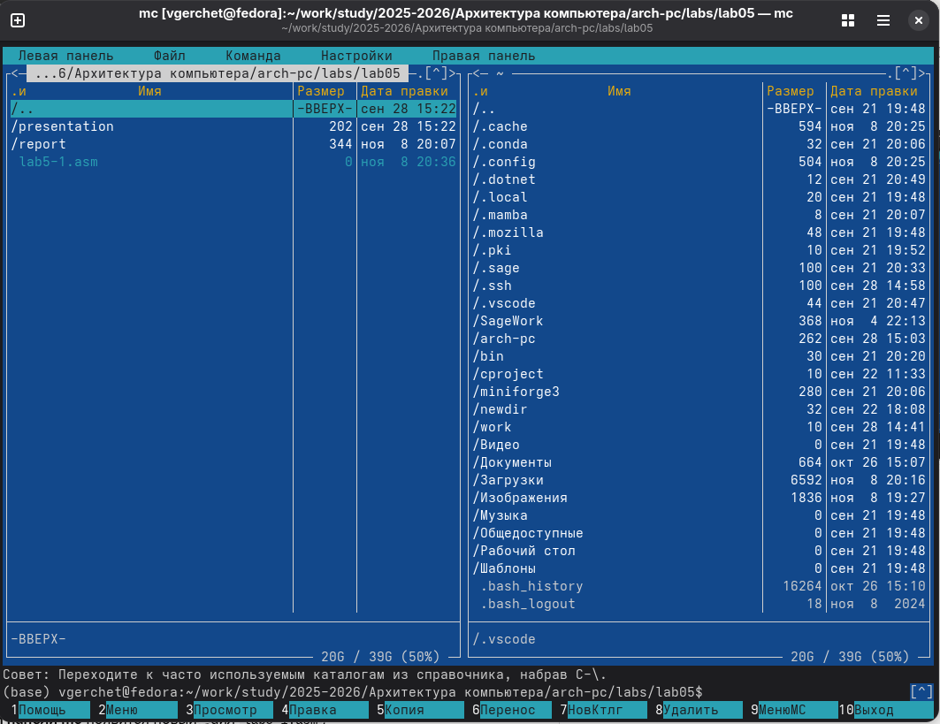
Рис. 3.4: Воспользуемся командой touch

Открываем файл для редактирования и заполняем его по листингу (рис. 3.5).
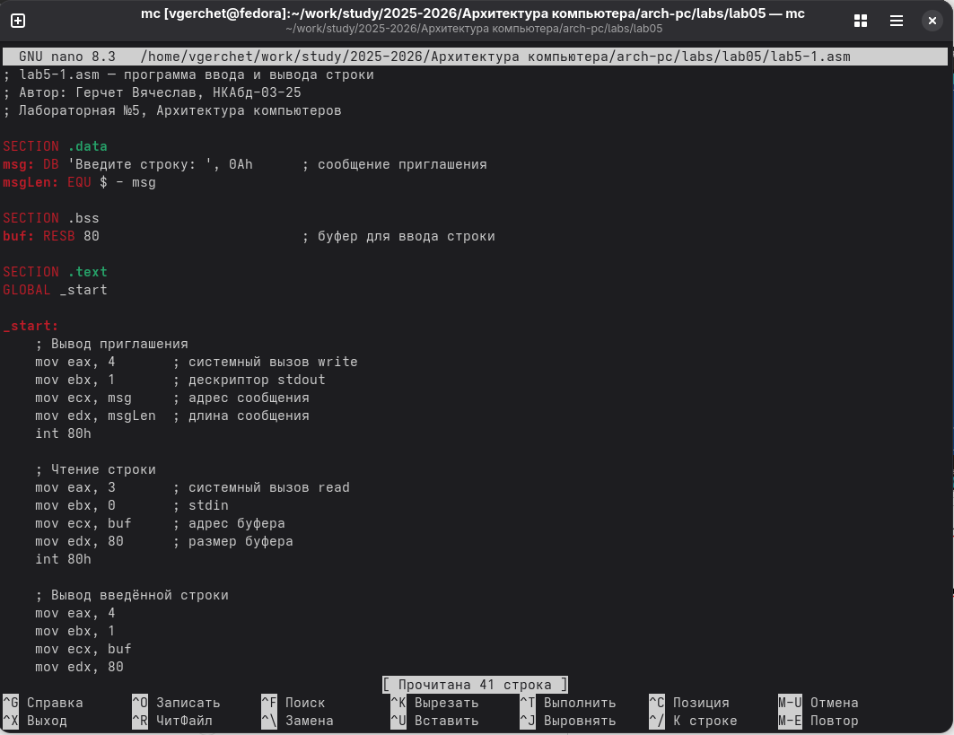
Рис. 3.5: Открывем файл функциональной клавишей, заполняем и сохраняем

Открывем файл для просмотра (рис. 3.6).
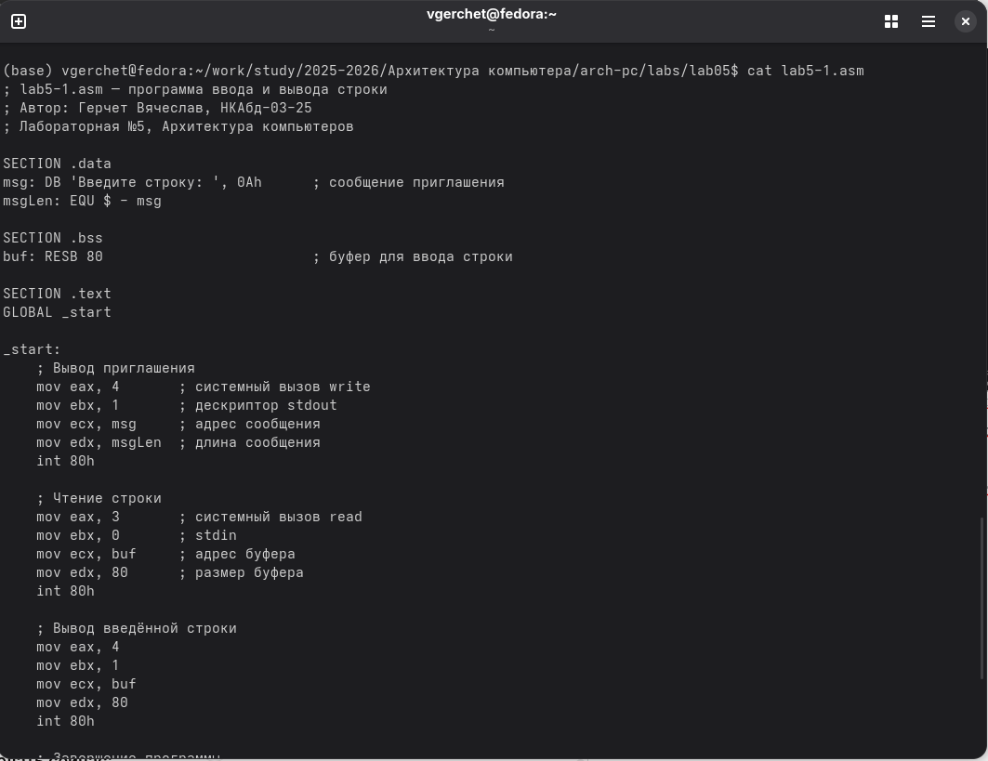
Рис. 3.6: Открываем файл и убеждаемся, что файл содержит текст программы

Транслируем текст программы и запускаем исполняемый файл (рис. 3.7).
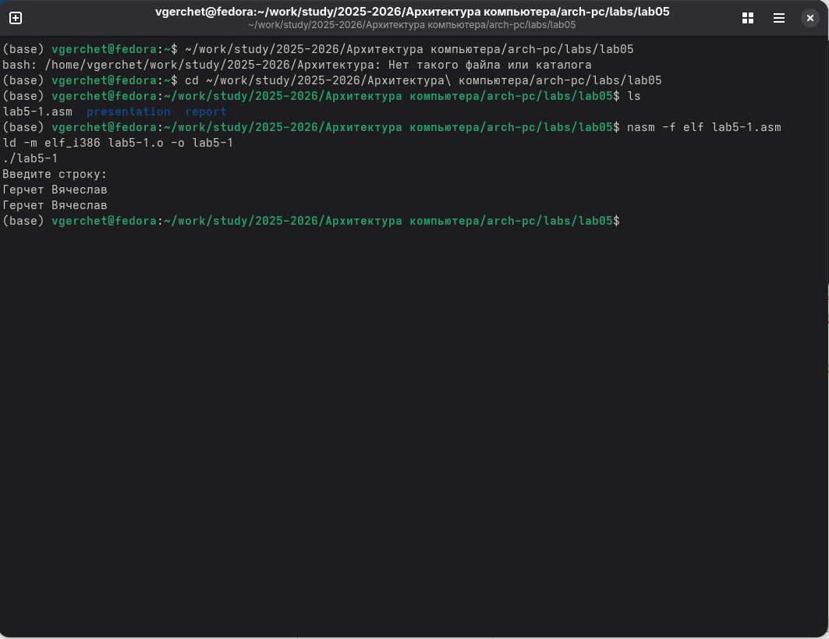
Рис. 3.7: Проверяем, как работает данная программа

4.3 Создание программы lab5-2.asm
Скачиваем файл со страницы курса (рис. 3.8).
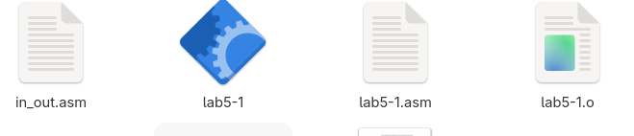
Рис. 3.8: Скачиваем файл
Копируем файл в нужную директорию (рис. 3.9).
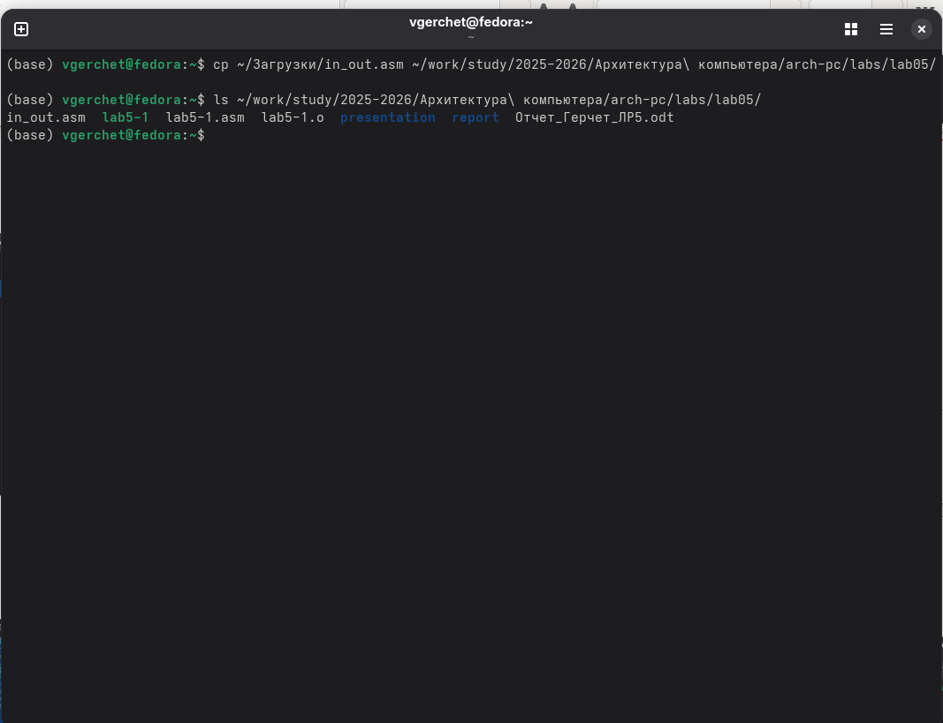
Рис. 3.9: Копируем скаченный файл

Создаем копию файла lab5-1.asm (рис. 3.10).
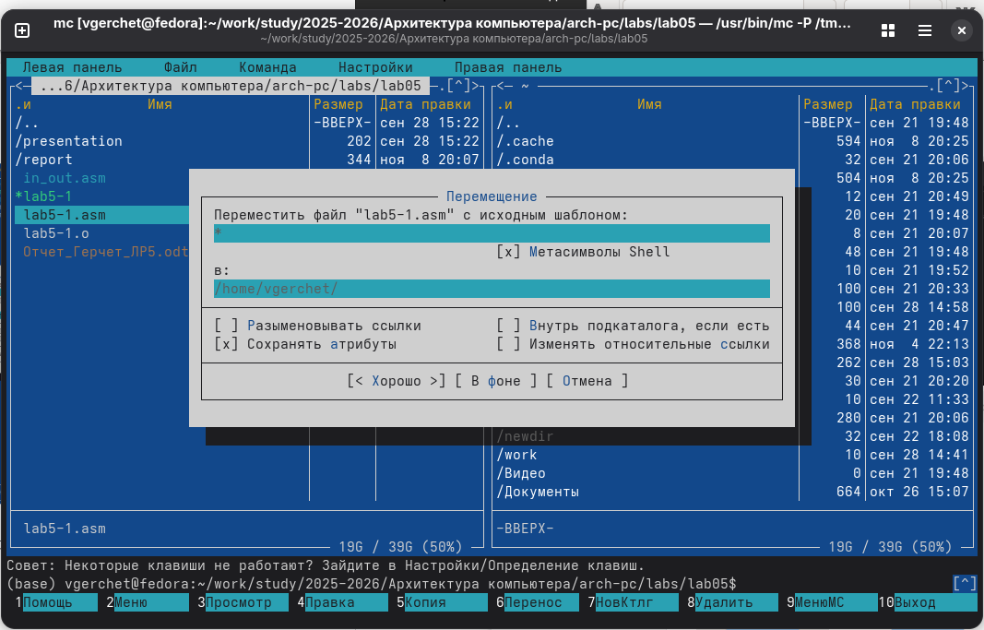
Рис. 3.10: Создаем копию файла клавишей F6

Проверяем созданный файл (рис. 3.11).
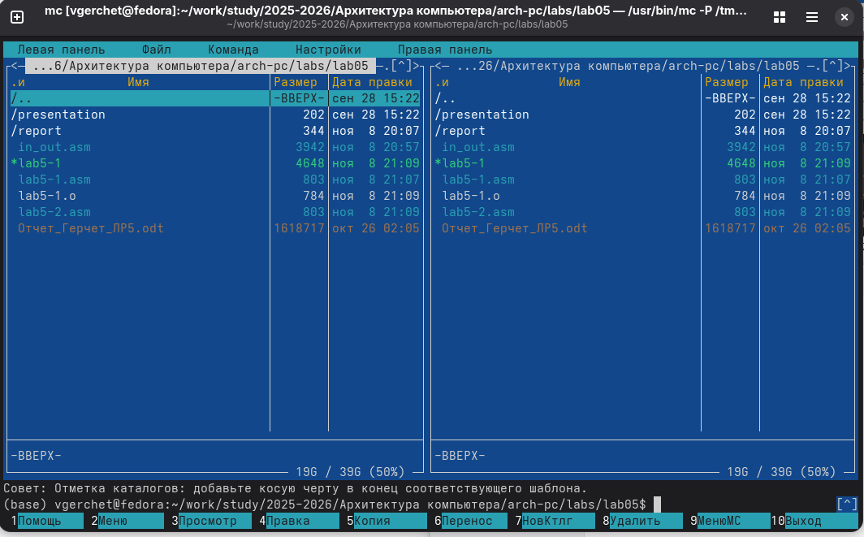
Рис. 3.11: Проверяем скопировался ли файл

Открываем новый файл и заполняем его в соответствии с листингом (рис. 3.12).
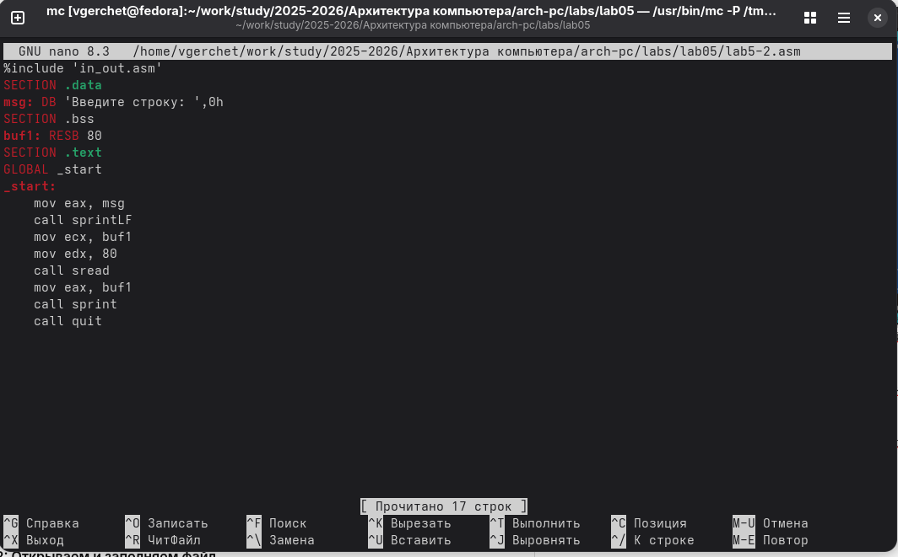
Рис. 3.12: Открываем и заполняем файл

Транслируем и запускаем новый файл (рис. 3.13).
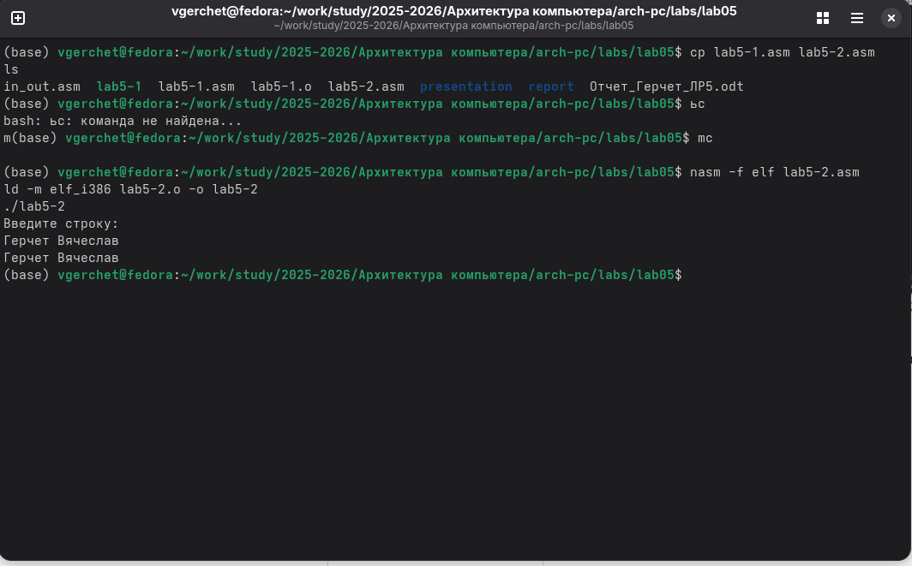
Рис. 3.13: Смотрим, как сработала программа

Снова открываем файл для редактирования и меняем sprintLF на sprint( рис.
3.14).
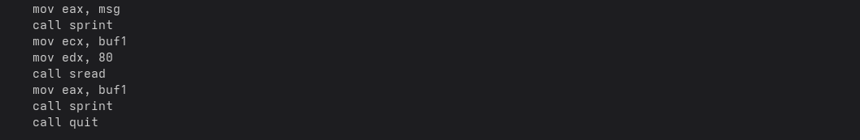
Рис. 3.14: Редактируем файл

Транслируем и запускаем файл(рис. 3.15).
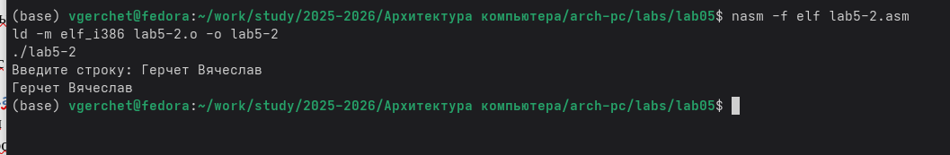
Рис. 3.15: Смотрим, как сработал программа и сравниваем с прошлой

Таким образом можем понять, что команда sprint выводит текст в той же строке,
а sprintLF переносит на новую строку.

5. Выполнение самостоятельной работы
Создаем копию файла lab5-1.asm и называем его так же (рис. 3.16).
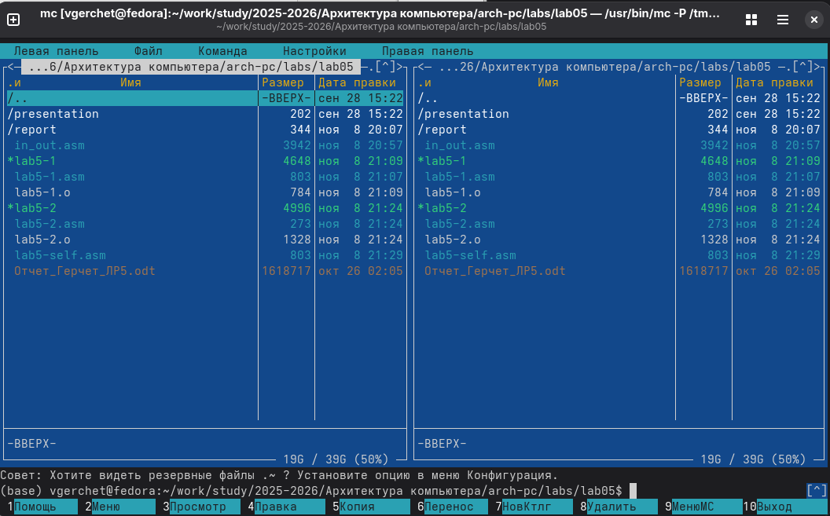
Рис. 3.16: Создаем копию файла lab5-1.asm

Редактируем файл, чтобы введеный текст с клавиатуры выводился в консоль
(рис. 3.17).
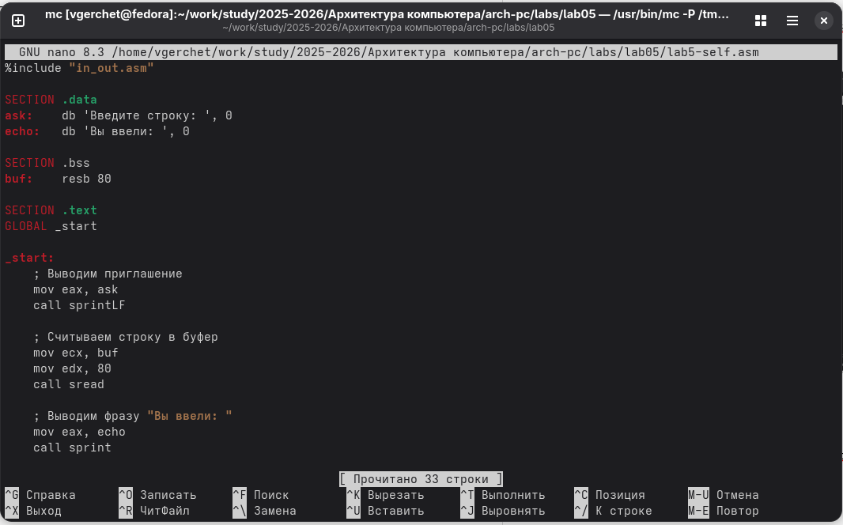
Рис. 3.17: Редактируем файл

Транслируем файл и запускаем программу (рис. 3.18).
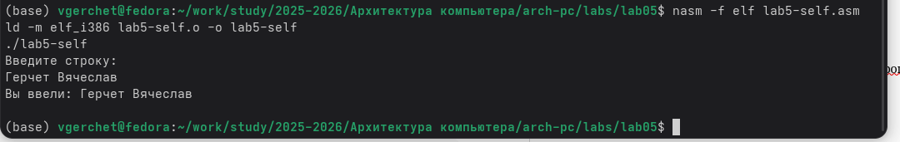
Рис. 3.18: Проверяем правильность написания программы

4. Выводы
В результате выполнения лабораторной работы были освоены основы работы в Midnight Commander, а также принципы написания и компоновки программ на языке ассемблера NASM. Изучены системные вызовы Linux и подпрограммы ввода/вывода. Получены практические навыки работы с файлами и структурой программ на низком уровне.

5. Список литературы
1. NASM Assembly Language Tutorials — https://cs.lmu.edu/~ray/notes/nasmtutorial/
2. Midnight Commander Development Center - https://midnight-commander.org/
3. GNU Bash Manual — https://www.gnu.org/s/bash/manual/bash.html

